MATEMÁTICA - RESOLUÇÃO DE PROBLEMAS
- ESSA ATIVIDADE SERÁ FEITA ONLINE.

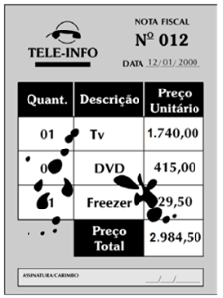
1) Ao conferir os cálculos feitos em uma nota fiscal, o contador de uma empresa de computadores derramou tinta sobre ela, conforme mostra a imagem:
Qual é o preço do freezer cobrado na nota fiscal?
a) 629,50 reais.
b) 729,50 reais.
c) 829,50 reais.
d) 929,50 reais.
e) Nenhuma das alternativas anteriores.
Apresente a resolução completa.

2) Observe a figura abaixo.
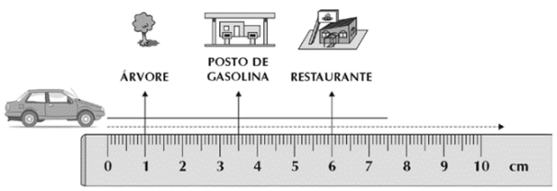
A figura representa o mapa de uma estrada. Nesse mapa, cada cm corresponde a 250 km de estrada. Quantos quilômetros o carro percorrerá até chegar ao posto de gasolina?

